**QUEUP**

DIAJUKAN SEBAGAI TUGAS MATAKULIAH

PEMROGRAMAN LANJUT 

Disusun Oleh :

Rafly Andrian Wicaksana (17.11.1195 )

Nur Indah Sari (17.11.1196 )

Muhammad Alif Rizki Widodo (17.11.1149 )

Sufirna (17.11.1159 )

STMIK AMIKOM YOGYAKARTA

YOGYAKARTA, INDONESIA

**DAFTAR ISI**

Pendahuluan …………………………………………………………………1

Analisis dan Perancangan ………………………………………………………2

* Rancangan Basis Data ……………………………………………4
* Rancangan User Interfaces……………………………………… 6
* Rancangan Aplikasi …………………………………………….12

Software Requirement…………………………………….……………….....20

* Application Software Requirement……………………………..20

Implementasi …………………………………………………………………20

* Implementasi Basis Data ……………………………………….20
* Implementasi Program …………………………………........26

Jobdesk ………………………………………………………………………38

Lampiran……………………………………………………………………..39

# PENDAHULUAN

Kebanyakan rumah sakit masih menggunakan Sistem antrian yang manual, dikarenakan perkembangan teknologi semakin maju. Maka disini kami mengambil permasalahan ini untuk membuat aplikasi antrian rumah sakit ini.

Walaupun Saat ini sudah ada mesin antri yang secara otomatis mengeluarkan nomor antrian, kami survei dari mesin tersebut, dan kami menemukan suatu kelemahan, yaitu mesin tersebut tidak menyimpan siapa saja yang mengantri . Mesin hanya secara otomatis mengeluarkan cetak kertas yang hanya bertuliskan nomor antrian saja.

Dan disini kami membuat dua buah aplikasi. Aplikasi Pertama yaitu aplikasi pendataan yang akan digunakan oleh Staff pendaftaran untuk mendata Pasien dan memberi Kode Antrian. Lalu kode Antrian tersebut akan dimasukkan ke Aplikasi ke dua yaitu aplikasi Antrian. Aplikasi antrian disini Pasien harus memasukkan Kode Antrian agar mendapatkan Nomor Antrian.

Disini aplikasi kami menggunakan system *Two Step Verification*, jadi Pasien akan melakukan penginputan pertama pada bagian pendaftaran lalu dari bagian pendaftaran akan diberi kode antrian, lalu kode antrian tersebut dimasukkan ke mesin antrian, lalu pasien akan mendapatkan Nomor antrian yang nanti nya akan dipanggil untuk dilayani di poli masing masing. Dan disini Kode Antrian tidak akan dipanggil untuk dilayani, hanya Nomor antrian yang didapat dari mesin antrian yang akan di panggil untuk dilayani di poli masing masing.

Memang aplikasi ini terlihat seperti merepotkan, tetapi keunggulan aplikasi kami ini, disini kami menyimpan data-data pasien yang mengantri dalam database. Sistem seperti ini sudah banyak diterapkan di Rumah Sakit-Rumah sakit terkenal di Jogja seperti Panti Rapih.

Dalam aplikasi ini terdapat Akses Login untuk Admin, Disini Admin dapat mengelola data Staff dan dapat melihat data-data yang diinputkan kedalam database.

**ANALISIS DAN PERANCANGAN**

# 2.1 Rancangan Basis Data

Pada Rancangan Database, kami menggunakan Normalisasi dikarenakan normalisasi kami nilai cukup simpel dan mudah dalam implementasi nya.

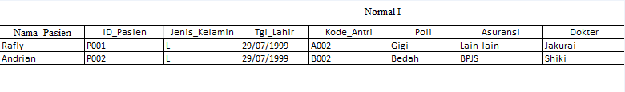

Gambar diatas adalah proses Normal pertama pada database kami. Berikut adalah hasil dari penggabungan seluruh atribut dari database yang nanti nya akan di sederhana kan di Normal Kedua.

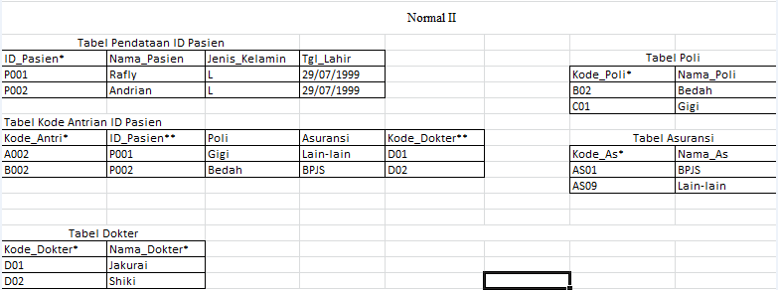

Gambar diatas adalah Proses Normal Kedua pada database kami. Disini kami memisahkan atribut-atribut dan dibuat table dari masing masing atribut yang bersangkutan.

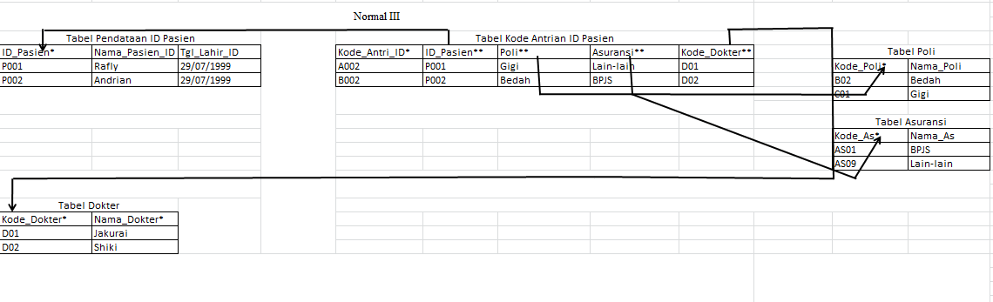

Gambar diatas adalah proses Normal Ketiga. Disini kami pada langkah Normalisasi Kedua sudah mencapai Normal yang paling sederhana, jadi disini di Normal Ketiga kami hanya memberikan relationship antar tabel saja .

Disini karena kami menggunakan banyak Query pada Aplikasi kami, maka kami tidak dapat menampilkan semua Query pada laporan ini, Maka dari itu kami disini akan menjelaskan beberapa Query Pokok kami yaitu :

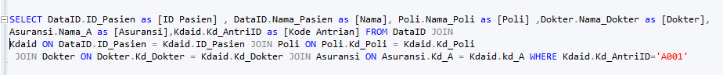

Query diatas digunakan untuk menampilkan Data Antrian yang menampilkan data Antrian setelah Staff menginputkan data Pasien pada aplikasi pertama yaitu aplikasi pendataan.



Query diatas digunakan untuk menampilkan semua akses login pada Staff yang nantinya dapat di olah atau di manipulasi oleh Admin.

# 2.2 Rancangan User Interface (Desain Form)

Pada Rancangan UI, UI kami cukup simple disbanding aplikasi-aplikasi yang lain, karena disini kami lebih mementingkan efisensi dalam penginputan data, sehingga kami tidak terlalu focus dalam memperindah UI kami.

Beberapa Contoh UI kami sebagai berikut :

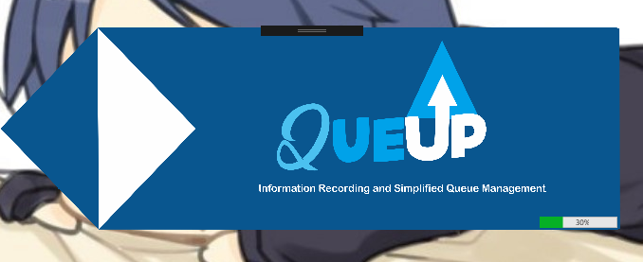

Splash Screen Pada Aplikasi Kami dilengkapi oleh Loading bar.

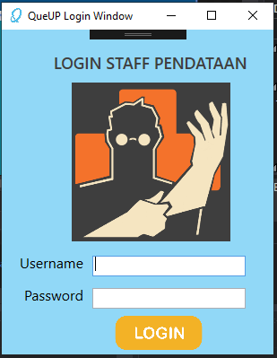

Setelah Splash Screen menghilang, maka Login Window untuk Staff akan muncul

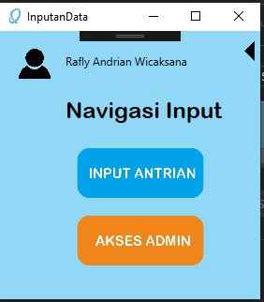

Setelah memasukkan Username Dan Password pada Login Window sebelum nya, Staff atau User akan dialihkan ke window Inputan

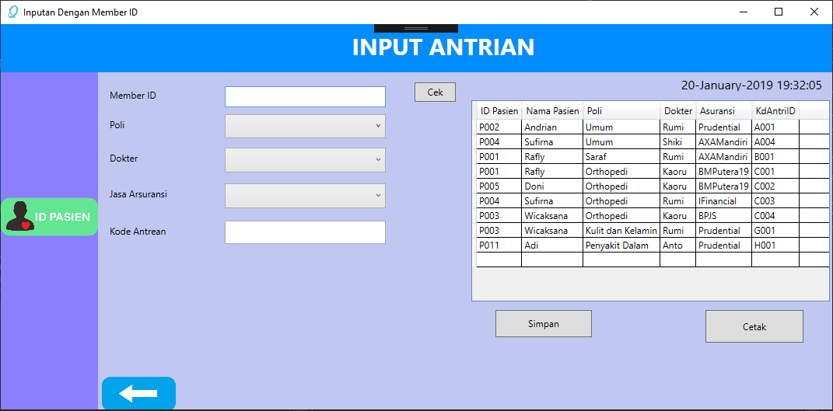

Ketika user mengklik button Input antrian, selanjutnya akan dialihkan ke window ini untuk mulai menginputkan data antrian.

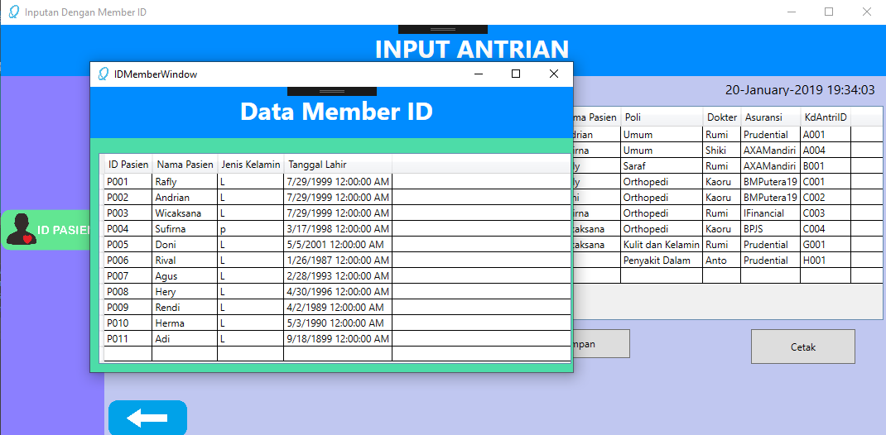

Button ID Pasien akan menampilkan daftar member pasien yang terdaftar.

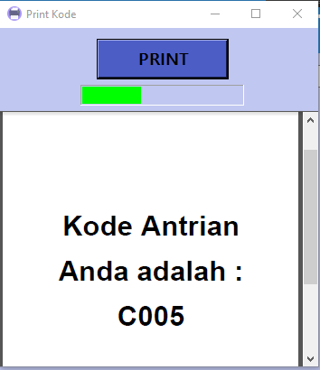

Button Cetak akan menampilkan window cetak baru berdasarkan kode antrian yang dimasukkan

Kode Antrian tersebut lalu akan diinputkan ke aplikasi ke 2 yaitu aplikasi Mesin Antrian

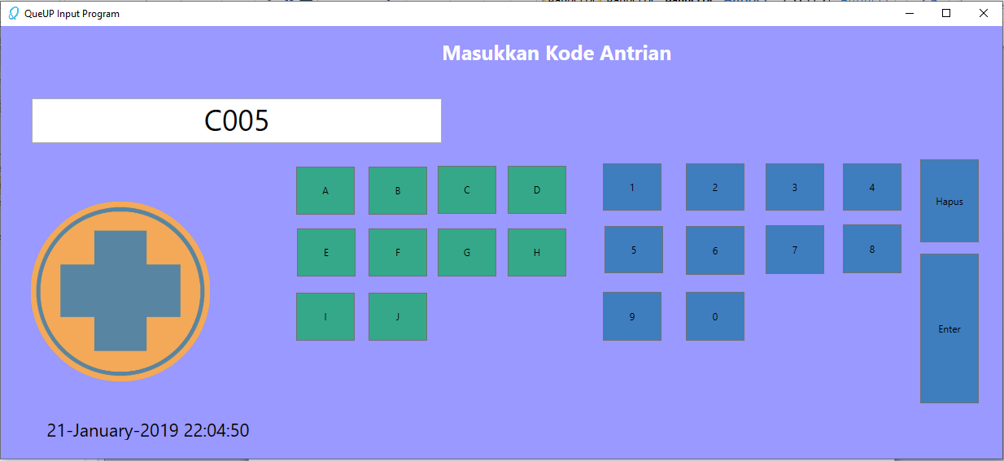

Setelah menginputkan Kode Antrian maka pengantri atau pasien akan dialihkan ke window Cetak Nomor Antrian

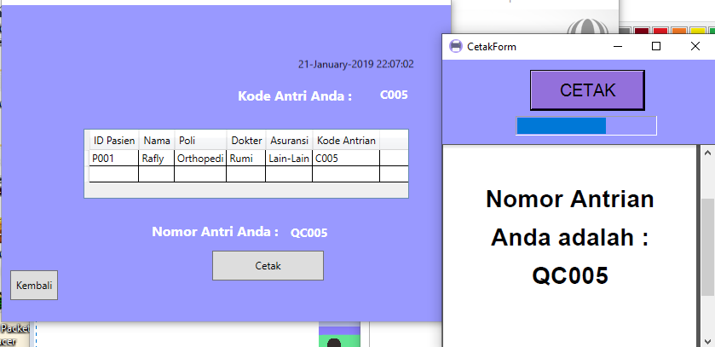

Setelah data yang ditampilkan sudah benar maka tinggal menekan button cetak maka jendela baru akan terbuka, lalu tekan button cetak untuk mencetak Nomor Antrian.

Lalu ketika menekan button Akses Admin pada Navigasi Inputan, maka akan dialihkan ke login window Admin.

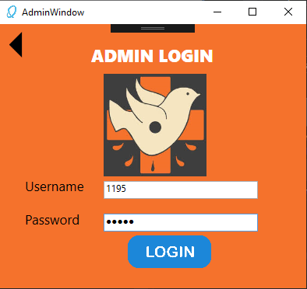

Lalu setelah menekan button Akses Login akan di dialihkan ke window Login Admin,

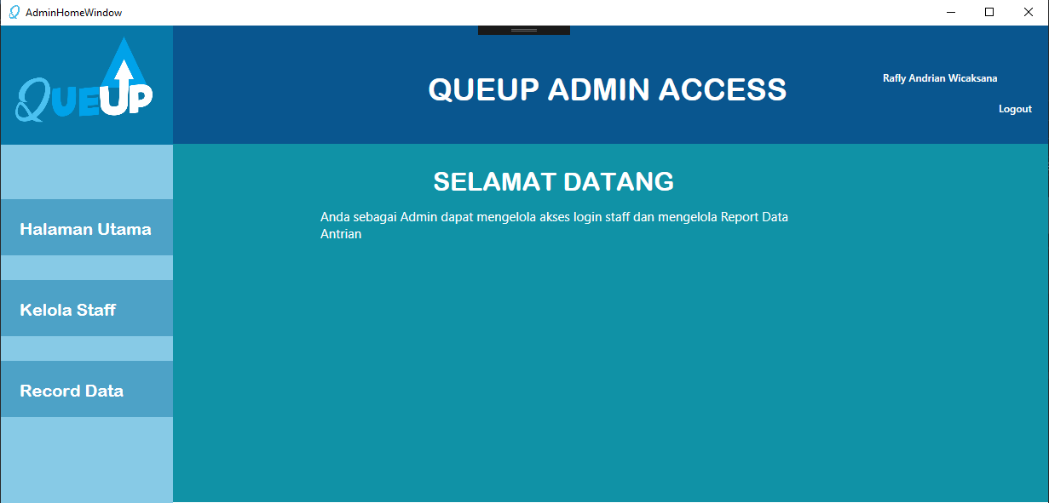

Setelah login pada Akses Admin, maka user akan dilihkan ke Homepage Akses Admin, Disini Admin memiliki kelebihan dapat mengelola data Staff (menambahkan , menghapus, dan mengedit akses login staff) dan Menampilkan Record Data pada Database.

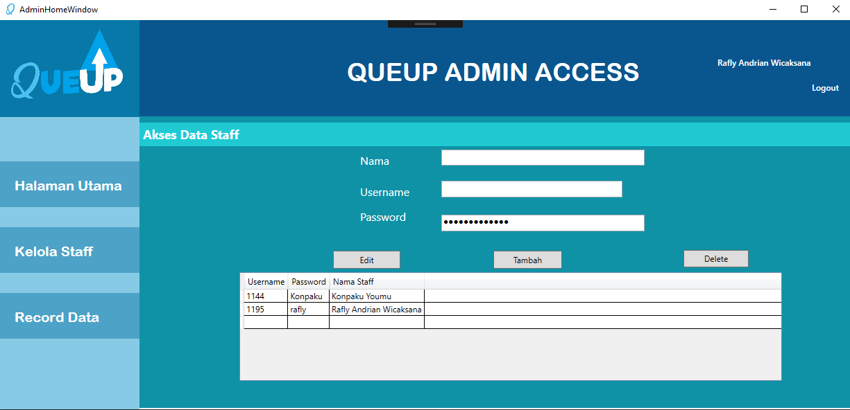

Diatas adalah akses untuk mengelola username dan password staff

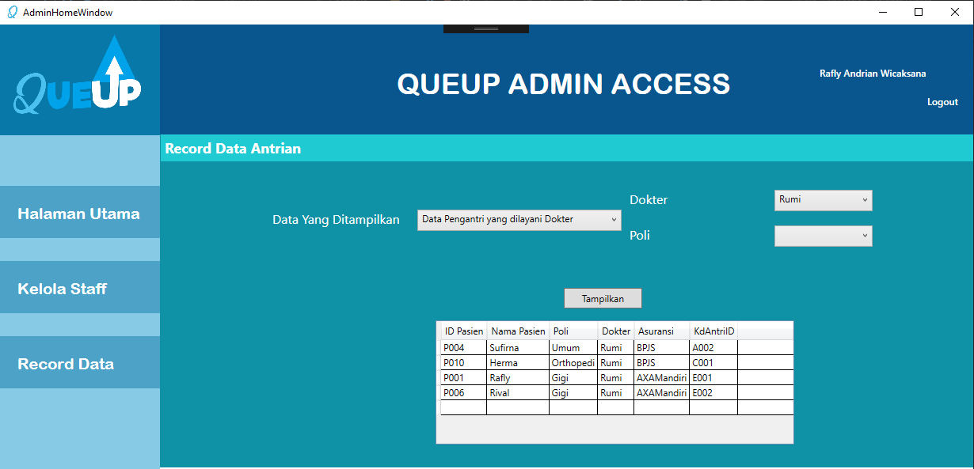

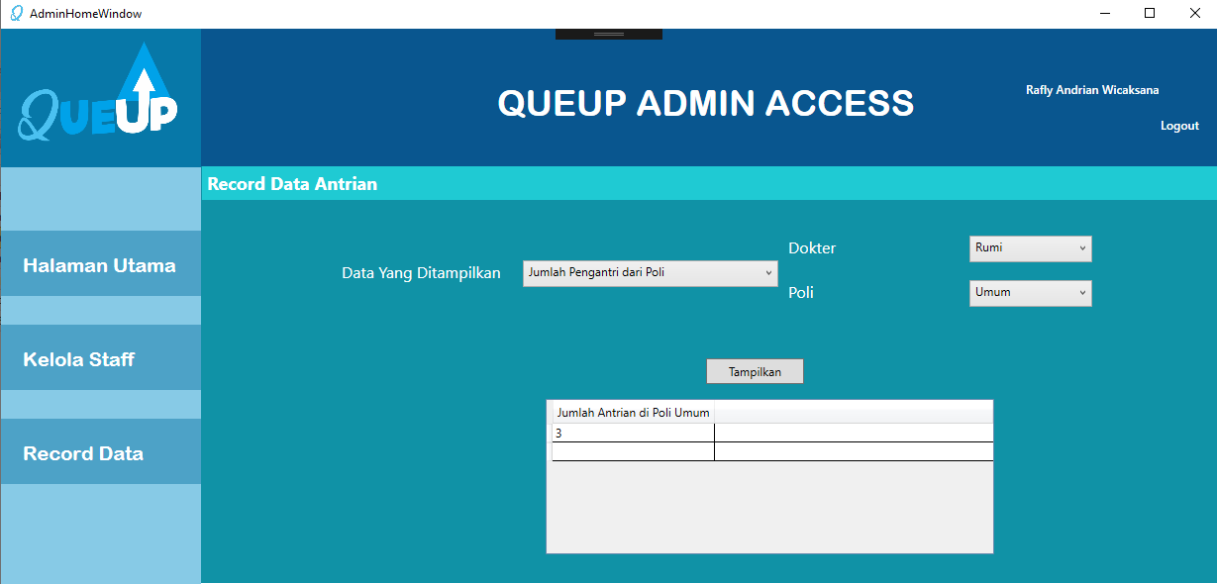 Diatas adalah fitur Record Data Antrian, disini Admin dapat menampilkan data yang ada pada Database secara spesifik, misal ingin menampilkan berapa jumlah pasien yang dilayani oleh dokter tertentu, atau menampilkan Jumlah Pengantri yang dilayani oleh Poli tertentu.

# 2.3 Rancangan Aplikasi

Alur pada aplikasi kami adalah seperti ini :

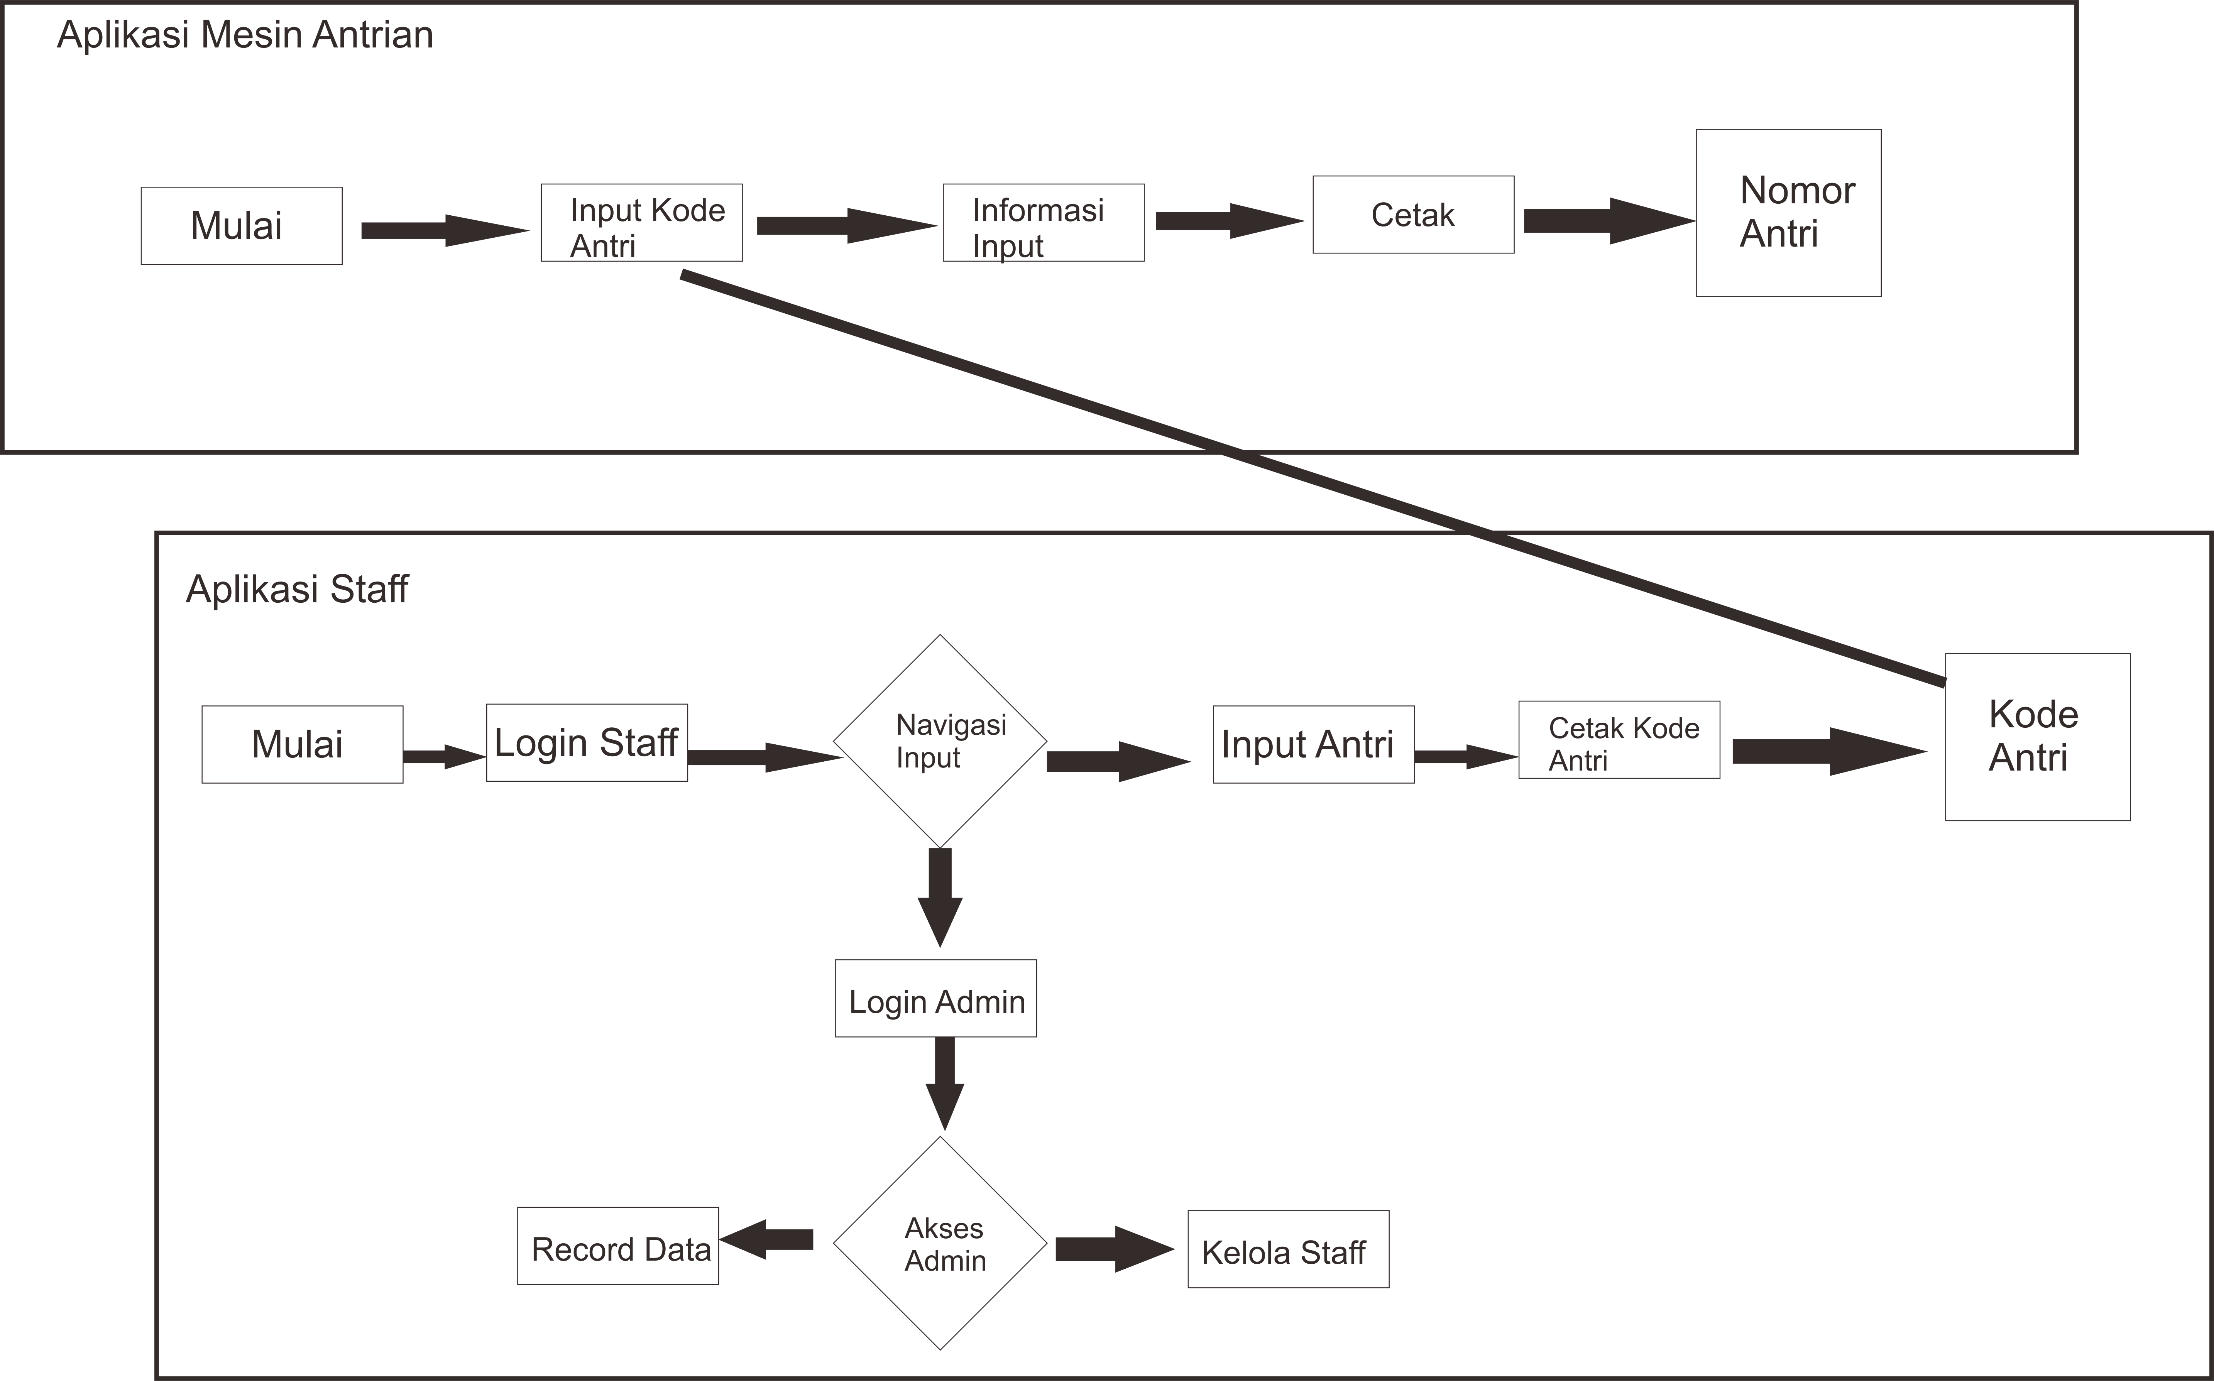

Pada Aplikasi kami disini mempunyai beberapa fitur yang terpisah menurut user nya,

* Staff = Staff disini memiliki fungsi utama menginputkan antrian melalui Window Input Antri, untuk mempercepat dalam menginputkan data, disini aplikasi kami juga menerapkan shortcut key agar user tidak terlalu sering menggerakan mouse

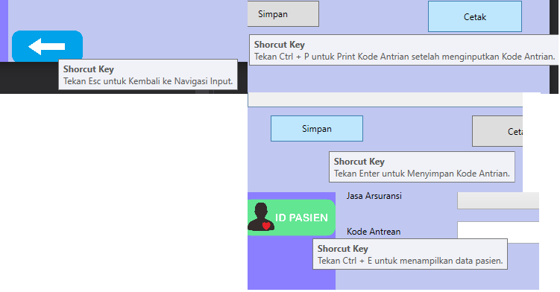

Disini pada window Inputan antrian memiliki beberapa shortcut key. Seperti tertera pada gambar diatas.

Lalu pada form login juga kami berikan shortcut key simple seperti, menekan enter untuk menggantikan tombol login, esc untuk kembali ke window sebelum nya, logout dari akun, dst

Setelah staff menginputkan data pasien yang ingin mengantri, langkah selanjutnya yang harus dilakukan oleh staff adalah mencetak Kode Antrian, disini Staff dapat langsung menekan ctrl + P atau menekan button cetak, setelah button cetak di klik, maka akan menampilkan window baru yaitu window cetak seperti ini



Secara otomatis aplikasi akan membuat sebuah file ber ekstensi pdf dan menyimpan nya dalam Local Disk D:\\. Mengapa kami tidak menyimpan nya ke dalam Local Disk C:\\. Dikarenakan windows sangat melindungi akses pada disk C maka aplikasi kami tidak dapat menyimpan file Kode Antrian pada disk C.

Setelah Kode Antrian.pdf secara otomatis tersimpan di D:\\ lalu langkah selanjut nya adalah mengprint nya menggunakan button Print.

Disini kami tambahkan sedikit fitur loading bar agar terlihat menarik. Loading bar akan terisi penuh setelah kita menekan button Print.

Setelah button print ditekan akan muncul window Print yang akan digunakan untuk menprint kode antrian

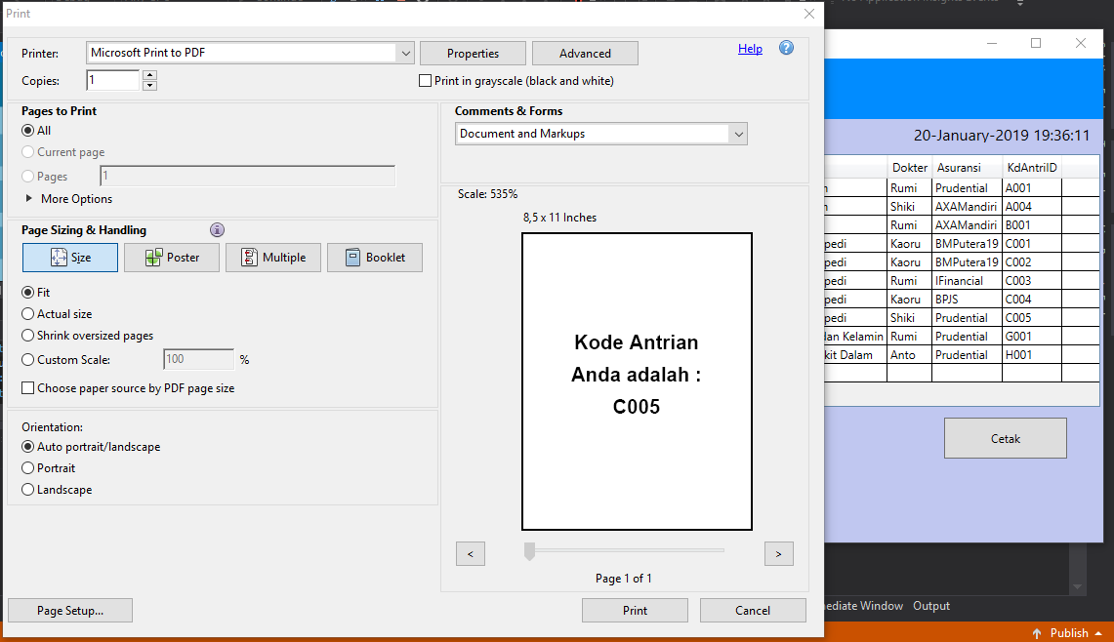

Kode Antrian ini yang nanti nya akan diinputkan ke dalam aplikasi ke dua yaitu aplikasi mesin antri.

* Admin = Disini admin memiliki fitur lebih banyak disbanding staff akses admin dapat diakses dengan menekan akses admin pada window Navigasi Input

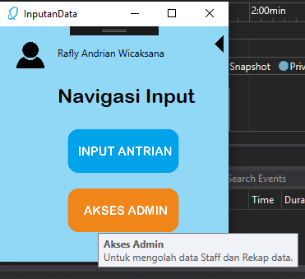

Setelah menekan button Akses Admin, maka akan dialih kan ke Login Page Akses Admin



Setelah melakukan Login dengan menginputkan Username dan Password, maka user akan dialihkan ke Home Page Akses Admin. Disinilah fitur-fitur admin ditempatkan yaitu Olah Data Staff atau Kelola Staff dan Record Data.



Disini juga disediakan tombol logout jika ingin keluar dari akses admin.



Disini, di fitur pertama adalah Kelola Staff, disini Admin dapat menambah kan Staff untuk login ke aplikasi dan melakukan input antrian. Disini semua username dan password diperlihatkan tanpa enkripsi, jadi jika ada staff yang lupa dengan password nya, admin dapat membuatkan user baru atau melihat pada tabel Login akses Staff untuk mengetahui password yang terlupakan. Disini admin juga dapat mengedit akun staff dan menghapus nya.



Di fitur yang ke tiga yaitu Record data, Admin dapat melihat data tertentu yang berada di database. Misal ingin memperlihatkan Data pengantri yang dilayani oleh Dokter tertentu, Disini setelah memilih data apa yang akan ditampilkan selanjutnya user memilih dokter siapa yang pengantri nya ingin di tampilkan, lalu tekan tombol Tampilkan, maka data nya akan ditampilkan pada datagrid dibawah. Sedikit revisi, saat ini kami masih belum mengimplementasikan fitur untuk mencetak data yang ditampilkan pada datagrid tersebut, dikarenakan kurang nya waktu, di waktu mendatang kami akan menambahkan fitur untuk dapat mencetak data yang ditampilkan di data grid.

* Pasien = Pasien atau pengunjung dapat menggunakan fitur Cetak Nomor Antrian pada aplikasi kedua yaitu aplikasi mesin antrian

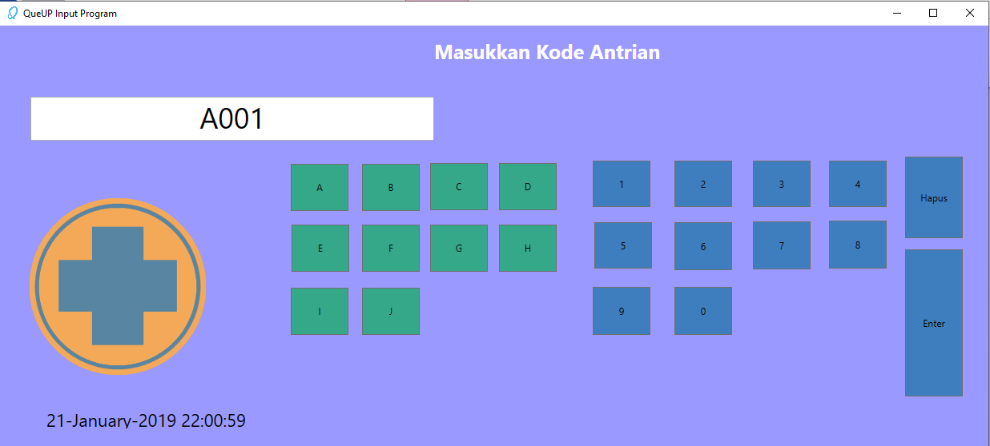

Pada aplikasi ini pasien diharuskan untuk memasukkan kode antrian yang didapat dari staff pendaftaran. Aplikasi ini ditujukan untuk Pasien sehingga disini kami menggunakan Komputer dengan monitor touchscreen untuk dapat mengoperasikannya, jadi pasien hanya tinggal menekan tombol yang tersedia untuk mengetikkan kode antrian.Disini kami beri juga fitur date and time yang real time , sehingga detik pada jam tersebut berdetik secara realtime atau langsung .

Setelah menginputkan Kode Antrian, Pasien akan dialihkan ke window cetak untuk mencetak nomor antrian . 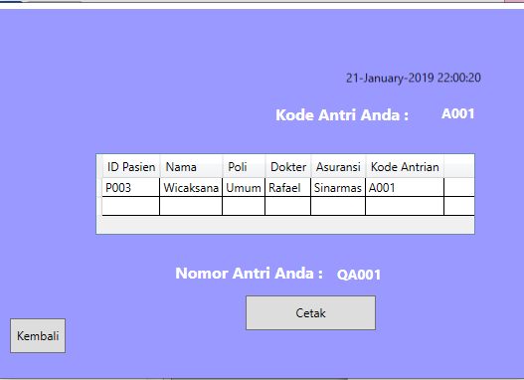

Disini akan ditampilkan data-data pasien yang mengantri berdasarkan Kode Antrian yang diinputkan sebelumnya, data yang ditampilkan adalah ID pasien , Nama Pasien , Poli yang dituju, Dokter siapa yang melayani, Asuransi apa yang digunakan, dan Kode Antrian. Aplikasi ini secara otomatis akan meregenerate Nomor Antrian baru berdasarkan Kode Antrian yang didapat, Jika sebelum nya mendapat Kode Antrian berupa A001 maka aplikasi akan secara otomatis mengubah kode antrian tersebut menjadi Nomor Antrian QA001

Setelah dirasa data sudah benar, langkah selanjutnya adalah mencetak sama seperti cetak pada aplikasi pendataan, aplikasi ini akan otomatis membuat file bernama Nomor Antrian.pdf pada Local Disk D:\\.

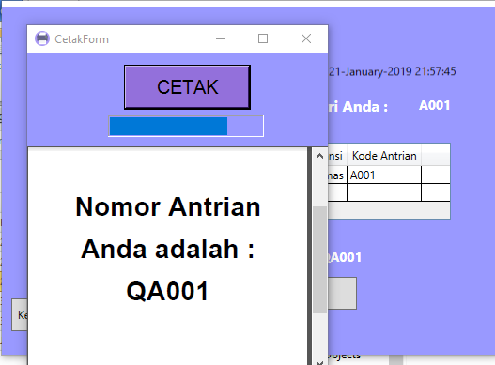

Setelah ditekan tombol cetak, loading bar akan mengisi penuh lalu, akan muncul window baru yaitu window yang digunakan untuk print kertas yang berisi Nomor Antrian baru.

Untuk Revisi dari sebelumnya, Disini kami tidak jadi menyimpan Nomor Antrian ke dalam database, dikarenakan harus membongkar ulang database dan tabel-tabel yang sudah jadi dan akan berdampak besar pada fitur cetak nya nanti.

**Software Requirement**

# 2.4 Application Software Requirement

Untuk dapat menggunakan aplikasi kami ini , PC atau Komputer user harus memenuhi persyaratan sebagai berikut :

1. Memiliki Adobe Reader versi XI keatas
2. Memiliki Local Disk pada My Computer atau This PC yang memiliki Disk Letter D:
3. Memiliki SQL Server 2014, (SQL Server 2012 diharuskan untuk menjalankan script yang disediakan untuk downgrade versi file mdf dari SQL Server 2014 ke SQL Server 2012)

**IMPLEMENTASI**

# 3.1. Implementasi Basis Data

Pada Implementasi basis data atau database di aplikasi kami, disini kami menggunakan banyak Query.

Pertama Query yang digunakan pada Login Staff dan login Admin :

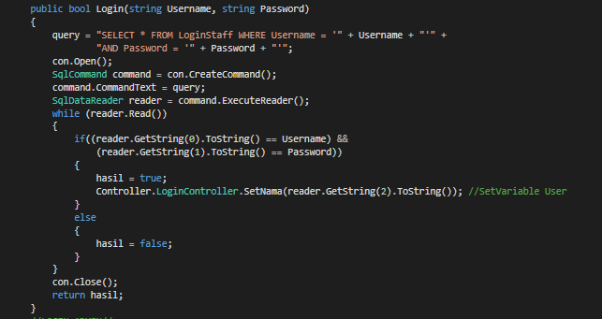

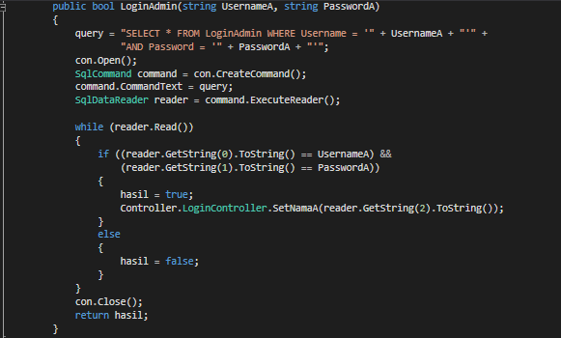

Lalu Query yang digunakan untuk Menampilkan data antrian :

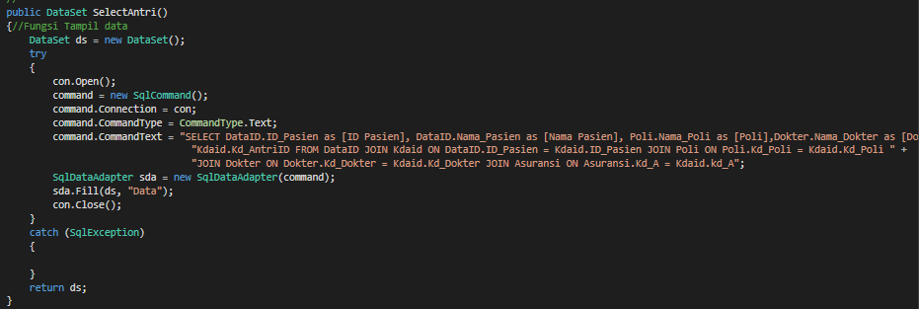

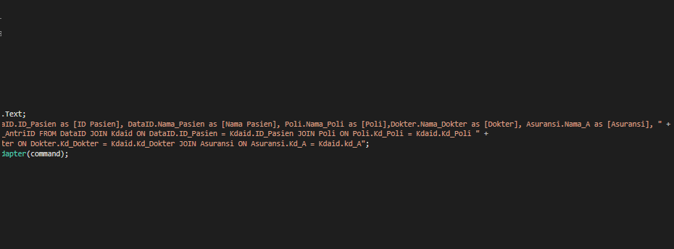

Disini kami menggunakan JOIN sehingga Query nya sangat panjang.

Query yang digunakan untuk Cek DataID Pasien

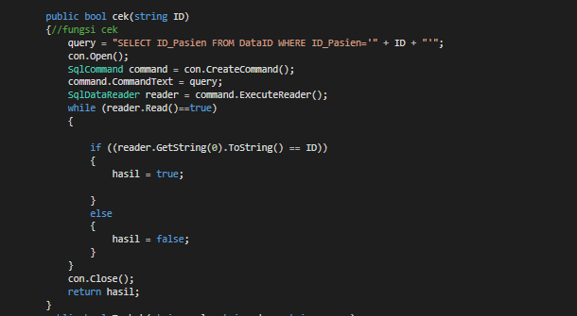

Query yang digunakan untuk menambahkan data ke tabel Antrian :

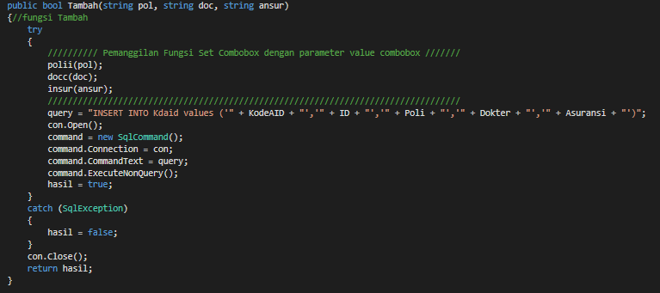

Query yang digunakan untuk menampilkan data ID pasien :

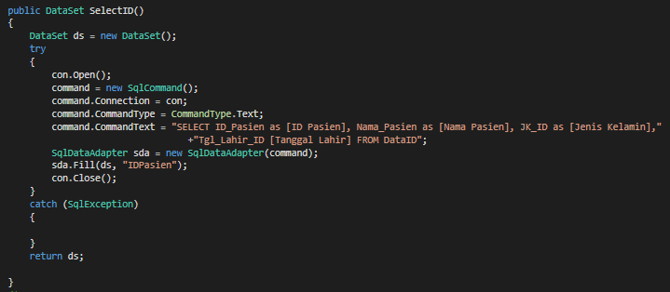

Query untuk menampilkan seluruh data Login Staff :

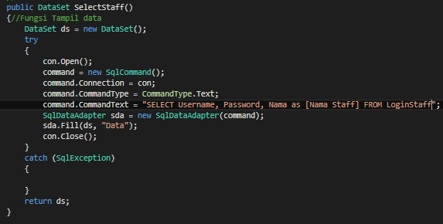

Query untuk menambah akses login staff :

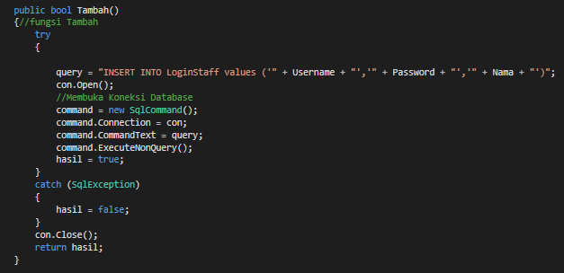

Untuk Query mengedit, menghapus Akses Login Staff fungsi nya sama hanya query nya saja yang berbeda yaitu :

Delete:



Edit :



Kumpulan Query pada Data Record :

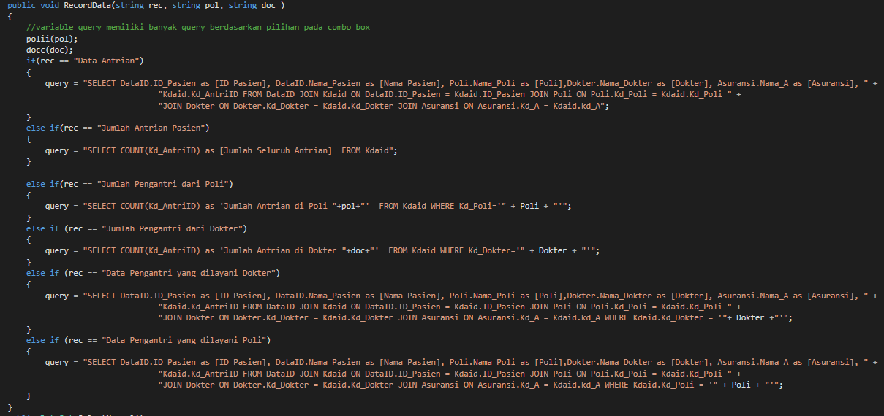

Pengimplementasian Query Record Data Pada SQL di C#

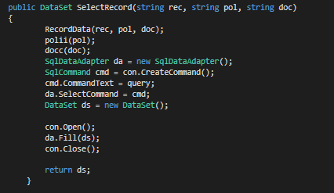

Query pada Select Antrian pada Aplikasi Mesin Antri

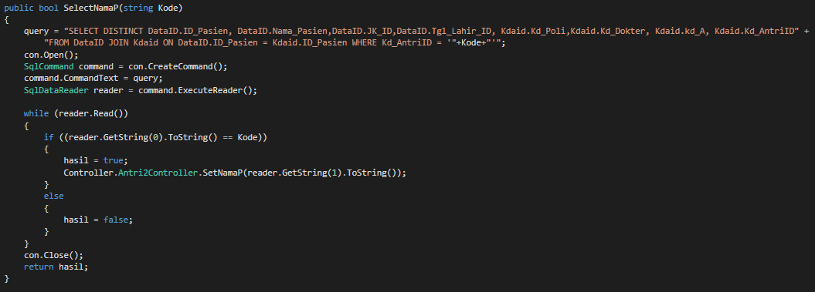

# 3.2. Implementasi Program

Dikarenakan banyak nya class pada model (5 Model + 3 Model) , controller(6 Controller + 3 Controller) , dan view (10 xaml,1form + 2 xaml,1 form), disini kami hanya akan memberikan yang bagian pokok saja dan penting.

KodeIDModel.cs (Model Input Antrian[Aplikasi 1])

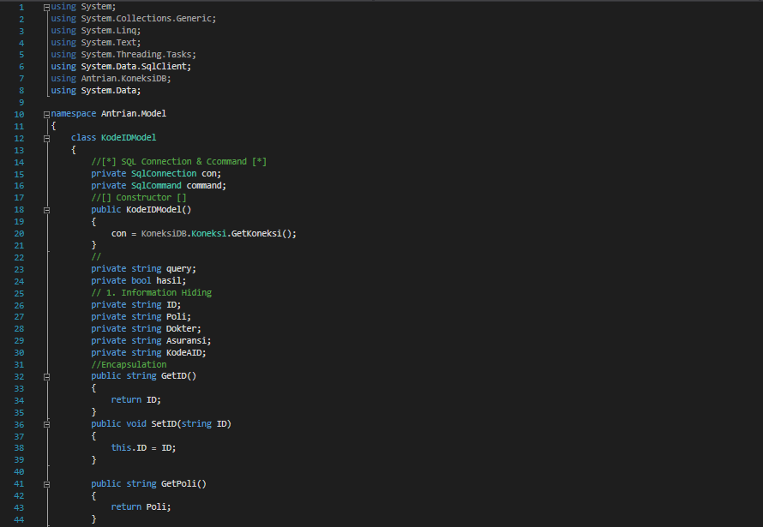

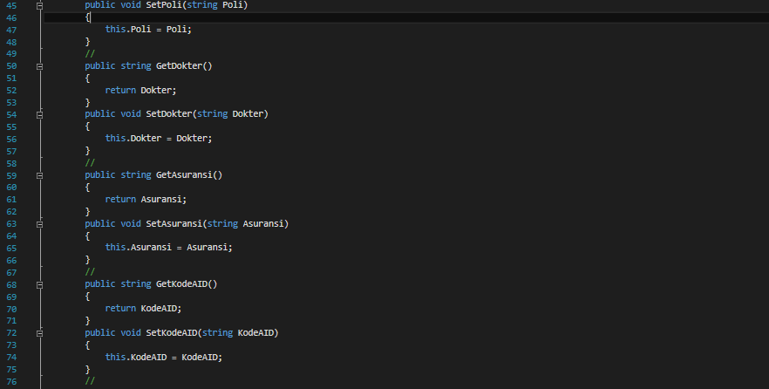

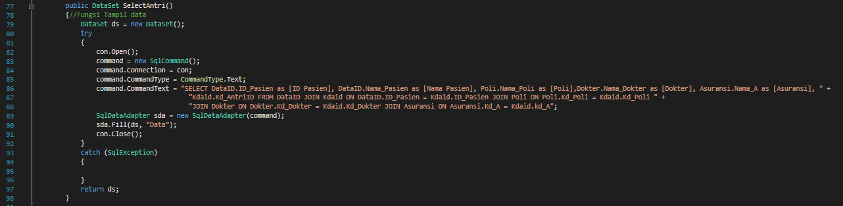

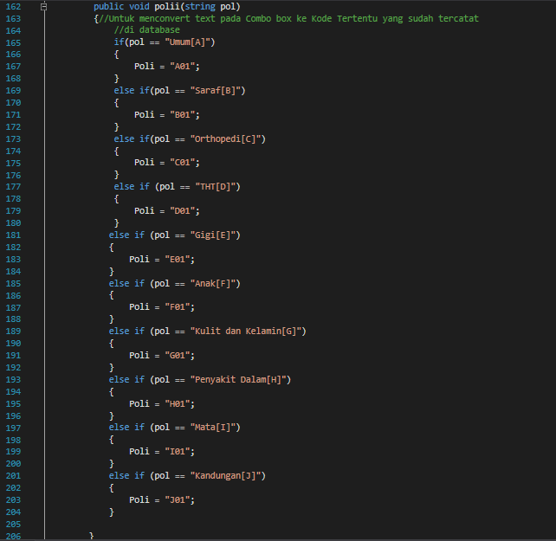

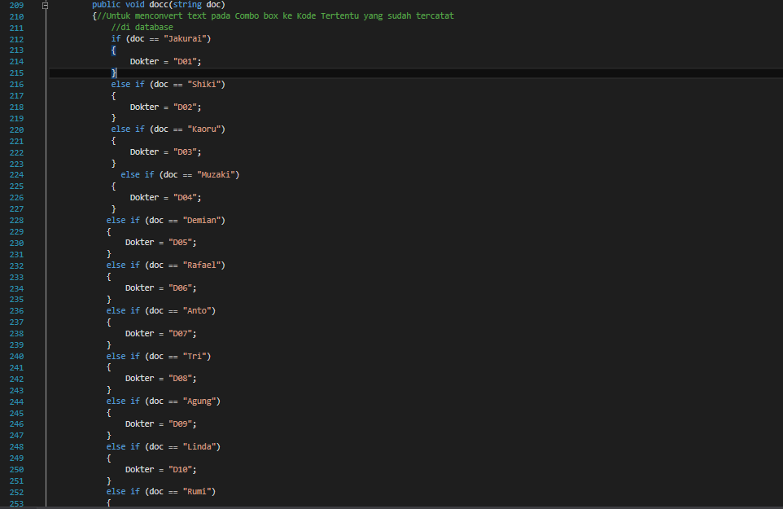

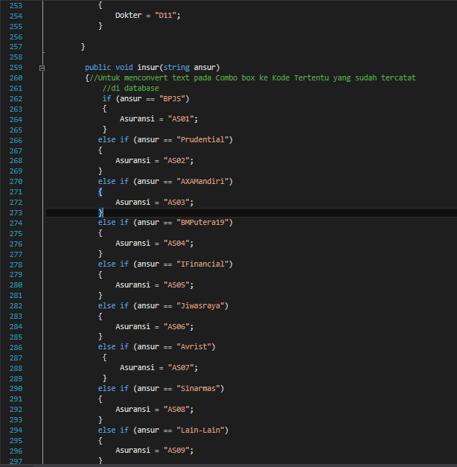



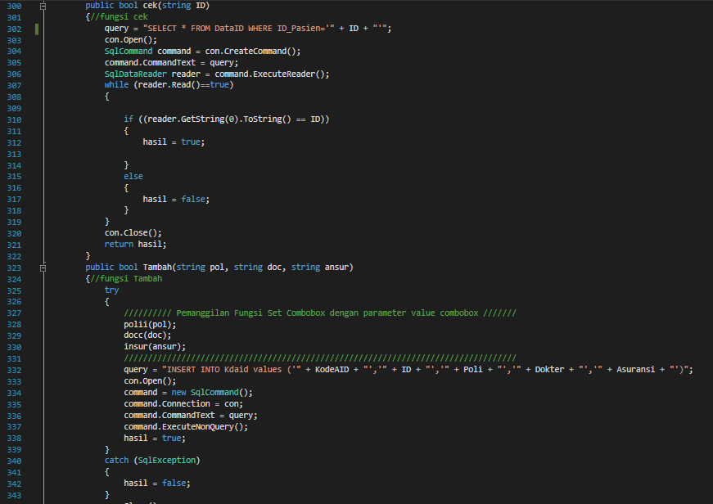

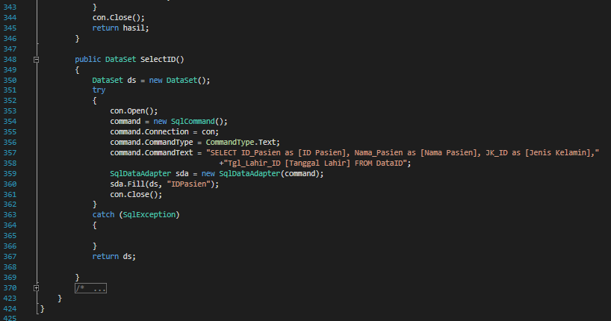

Disini pada Model seperti biasa saya menggunakan information hiding, enkapsulasi dan fungsi utama. Disini saya menyimpan fungsi utama yaitu fungsi untuk cek ID member, Fungsi untuk Menampilkan Antrian, Fungsi untuk ID Pasien, fungsi untuk menambahkan Antrian, dan Fungsi untuk memasukkan value dari combo box yang di pilih ke dalam query, dikarenakan fungsi menampilkan data secara otomatis dari database ke combo box saya sedang bermasalah ,maka saya akali dengan menggunakan if else statement yang membuat data nya tidak dinamis. **Dan fungsi untuk menampilkan dokter,poli, dan asuransi saya hapus dari screenshot karena tidak digunakan (karena fungsi combo box eror)**

KodeIDController.cs (Controller Input Antrian[Aplikasi 1])

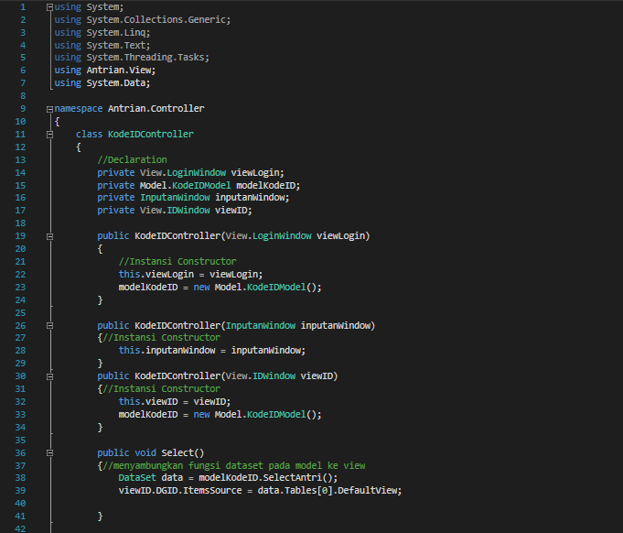

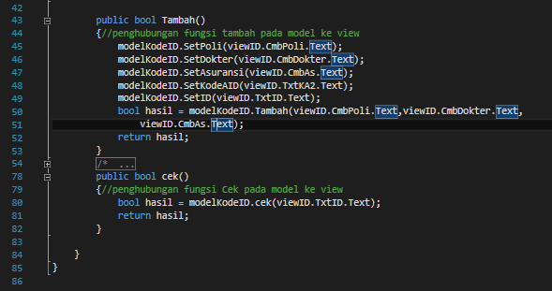

Disini seperti biasa Controller digunakan untuk menghubungkan model dengan view.

IDWindow.xaml.cs (View Input Antrian[Aplikasi 1])

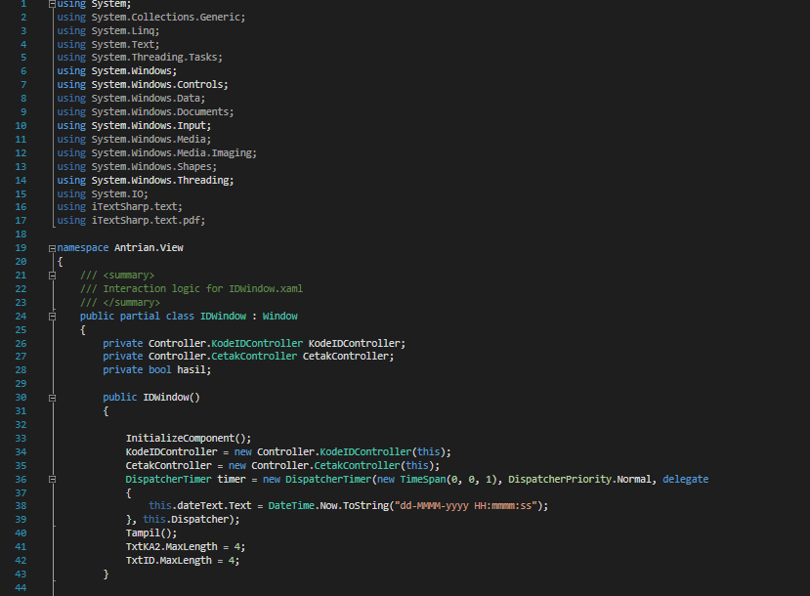

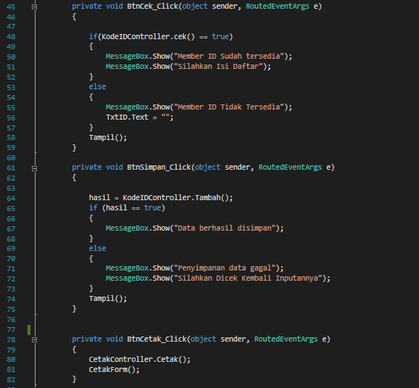

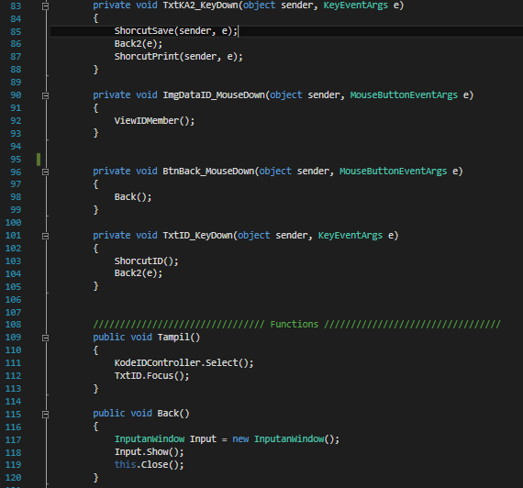

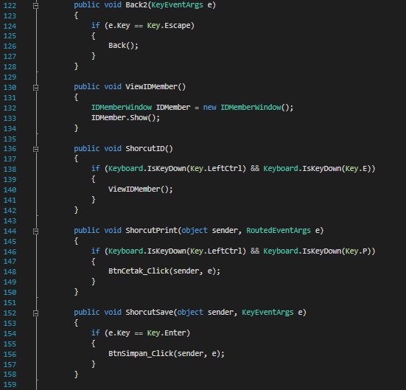

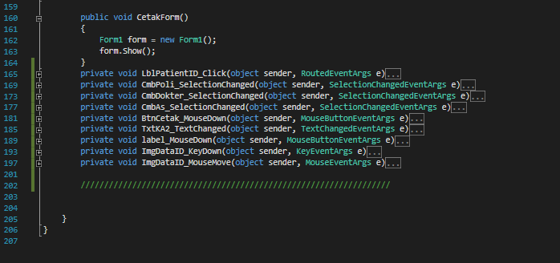

Disini saya menggunakan Dispatcher Timer untuk mendapatkan detik yang dinamis pada jam, atau detik yang berdetik secara realtime, lalu disini saya memberikan berbagai shortcut key untuk mempermudah dalam input. Shorcut key ini awal nya dengan membuat event baru di bagian properties toolbox yang bersangkutan dengan mengetikkan “ KeyDown=”new_Eventhandler” “. Shortcut key untu k melihat ID Pasien saya taruh di bagian textbox ID , lalu Shortcut input data atau simpan data saya beri di textboxt Kode Antrian agar setelah mengisi Kode Antrian staff dapat langsung menekan enter untuk menginputkan data ke dalam database.

CetakModel.cs(Model CetakAntrian[Aplikasi 1])

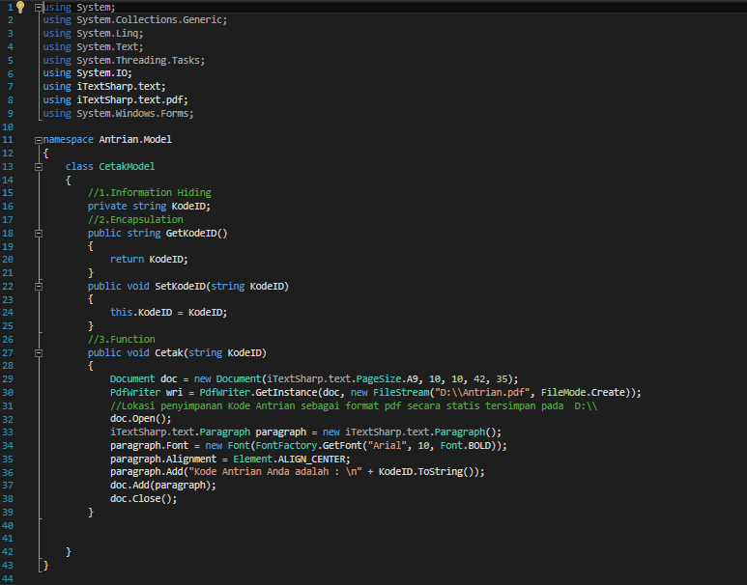

CetakController.cs(Controller CetakAntrian[Aplikasi 1])

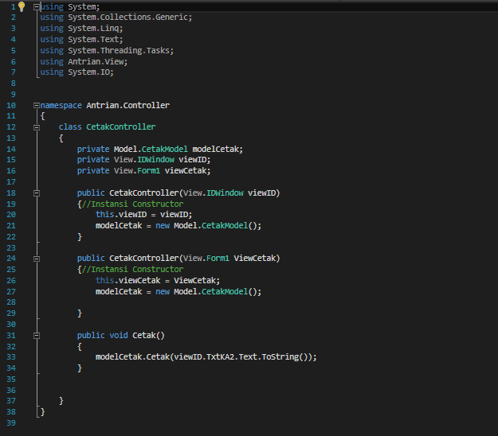

Form1 (View Cetak Antrian[Aplikasi 1])

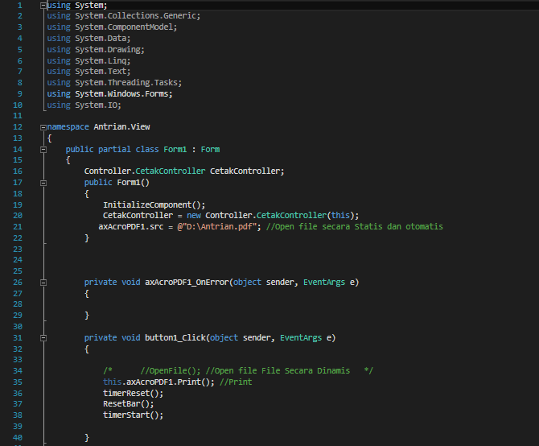

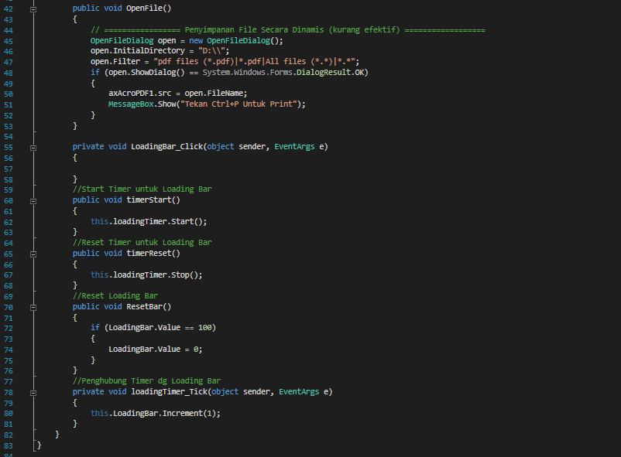

Disini Untuk Dapat melakukan Cetak file atau menyimpan file sebagai pdf lalu dibuka menggunakan Adobe Reader XI dalam aplikasi, saya menggunakan Package eksternal yang di download dari nuGet yaitu iTextSharp. iTextSharp dapat digunakan sebagai pdf atau data viewer yang berbentuk dokumen di Visual Studio, Jadi iTextSharp memudah kan kita dalam mengelola file dokumen di dalam Visual Studio.

Disini saya ada 2 tipe Open file pada Form Cetak, disini saya memakai Open file secara statis, lokasi file sudah saya tetapkan yaitu pada local disc D:, itulah mengapa pada Software Requirement dibutuhkan local disc yang memiliki letter disk D:\\ agar dapat menyimpan di D:\\ langsung. Sehingga secara otomatis file Antrian.pdf yang tersimpan di lokasi D:\Antrian.pdf akan langsung dibuka tanpa membuka open file dialog.

Open file yang kedua adalah open file dengan membuka file dengan Open File Dialog sehingga user harus mencari dahulu dimana file tersebut disimpan sehingga itu akan membuat lama dalam membuka file untuk di cetak.

Maka dari itu saya menggunakan open file secara statis untuk menghemat waktu

# JOBDESK

Rafly Andrian Wicaksana **Full Stack Developer** (Redesign UI UX, Redesign Database, Programmer)

Nur Indah Sari **UI**

Muhammad Alif Rizki Widodo Insert Data Database

Sufirna Base Program Idea, UI

**LAMPIRAN**

Demo Aplikasi 1 (Aplikasi Input Antri [Aplikasi Staff]) : <https://www.youtube.com/watch?v=cg867dXy6bs>

Demo Aplikasi 2 (Aplikasi Mesin Antrian [Aplikasi Pasien]) :

<https://www.youtube.com/watch?v=os06n09ZeDQ>